软件使用说明
文档版本: v1.2.0 状态: Release 更新日期: 2026-04-03

目录
- 1. 引言
  - 1.1 目的
  - 1.2 范围
  - 1.3 术语表
- 2. 主体：操作指南
  - 2.1 运行环境与启动
  - 2.2 核心功能操作
  - 2.3 常见问题 (FAQ)
  - 2.4 操作准则
- 3. 附录
  - 3.1 排障流程图
  - 3.2 参考文献
  - 3.3 版本记录

1. 引言

1.1 目的
指导最终用户正确安装、启动并操作管道机器人控制系统，提供基础故障排查方法。
本手册面向一线操作与演示场景，强调“步骤可复现、状态可解释、异常可定位”。当出现视频黑屏、无法录制或真实照片不生效等问题时，手册会给出按优先级排序的排查路径，避免用户在现场环境中进行高成本的反复尝试。

1.2 范围
涵盖从软件启动到视频监控、运动控制、影像留存的完整交互流程。
手册不包含尚未在软件中实现的能力（例如远程联机、多用户协作、云端存储与检索等）。如需扩展功能，请以软件升级包及配套版本说明为准。

1.3 术语表
- Fit/Fill: 视频比例缩放模式。Fit为保持原比例，Fill为拉伸铺满。

2. 主体：操作指南

2.1 运行环境与启动
系统要求：Windows 10 / 11 (64位)。 启动顺序：
- 双击运行 RobotSimulator.exe（后台引擎，无明显窗口）。
- 双击运行 Pipeline Robot Control.exe 打开主控制界面。
启动顺序的原因是：上位机需要先与模拟器建立 TCP 连接（用于控制指令与遥测数据），随后“打开视频”动作也会通过该 TCP 链路下发视频开关命令。如果未启动模拟器或未连接成功，视频按钮可能提示错误或无响应；但这属于可预期的状态，而不是软件故障。

2.2 核心功能操作
连接系统：
- 点击界面右侧控制面板的 “连接” 按钮。传感器数据将开始实时跳动。
连接成功的最直观判据是“遥测数据刷新”：温度、湿度、气压、电量等读数以固定频率更新。若只看到界面变化但读数不刷新，通常表示连接未真正建立或端口被占用，应按附录排障流程处理。
视频与渲染：
- 点击视频画面的“打开视频流”按钮。
- 点击视频左上角 图片图标 切换 CG 与真实照片模式。
- 点击视频右下角 缩放图标 切换 Fit/Fill 比例。
视频链路与控制链路相互独立：控制与遥测依赖 TCP 的稳定传输，视频依赖 UDP 的低延迟推流。因此，当出现“视频黑屏但遥测仍刷新”时，优先检查 UDP 8889 端口是否被防火墙阻断；当出现“遥测不刷新”时，优先检查 TCP 8888 的连接状态。
Fit/Fill 的选择会影响视觉真实性：Fit 会保持原始比例并在必要时添加黑边，适用于算法验证与取证；Fill 会铺满窗口但可能拉伸画面，适合演示场景但不建议用于严肃测量。
机器人移动：
- 使用右侧 D-Pad 方向键 控制移动。点击 “复位” 按钮回正视角。
建议采用“短按微调、长按连续”的操作方式：短按用于精确定位，长按用于快速移动到目标区域。若感觉移动过快导致难以控制，应优先使用短按并观察状态读数的变化，避免在低可视环境中误操作。
影像留存：
- 截图：点击左上角 相机图标，保存在 outputs/ 文件夹。
- 录像：点击左上角 圆点图标 开始录像（图标闪烁），再次点击停止。
录像停止动作非常关键：必须再次点击录像按钮，使系统完成文件写入的收尾与释放操作，才能保证 MP4 文件可正常播放。如果在录像过程中直接结束进程（如强制关闭模拟器），可能导致文件尾帧未闭合而无法播放，此时应重新录制以获取可审计的证据文件。

2.3 常见问题 (FAQ)
表2-1：常见问题排查表
问题现象 | 可能原因 | 解决步骤
画面比例被严重压扁 | 物理屏幕过宽导致 CSS 拉伸。 | 点击右下角 缩放图标 切换为 Fit。
真实照片模式蓝屏 | 找不到 assets/real_sewer.jpg。 | 确保图片存在于 assets 目录，分辨率建议 1024x1024。
录制的 MP4 无法播放 | 强杀进程导致尾帧未闭合。 | 必须在界面上再次点击录像按钮正常停止。
点击打开视频报错 | 模拟器未启动或未连接。 | 确保 RobotSimulator.exe 正在运行并已点击“连接”。
补充建议：排障时先判断“遥测是否刷新”。遥测刷新但视频黑屏通常是 UDP 问题；遥测不刷新通常是 TCP 未连接或被占用；真实照片蓝屏通常是资源缺失触发了降级占位图。这三类现象分别对应三条链路/资源点，按此顺序排查可以显著缩短定位时间。

2.4 操作准则

2.4.1 入口准则
- 确保系统环境符合要求，防火墙允许 UDP 8889 端口。

2.4.2 出口准则
- 成功录制视频并完成截图，文件可在系统中正常查看。

2.4.3 验收标准
- 用户能够根据手册在 5 分钟内独立完成系统连接与机器人控制操作。

3. 附录

3.1 排障流程图
图3-1：视频黑屏排查流程图 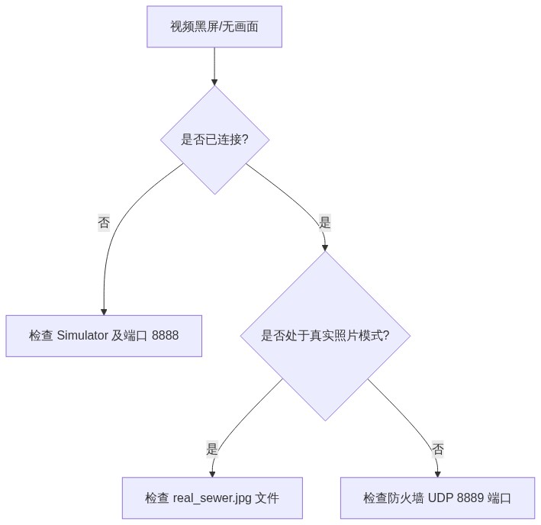
图3-1 注：该流程图以“最快定位故障域”为目标，优先区分 TCP 与 UDP 链路问题：如果遥测不刷新则先处理 TCP 连接；如果遥测刷新但视频黑屏则优先排查 UDP 端口与防火墙；如果仅真实照片模式异常则排查 assets/real_sewer.jpg 资源。读者应重点观察每一步的可观测证据（读数是否跳动、按钮是否可用、日志是否报错），避免跳过关键判断导致反复试错。
图3-2：系统关键状态迁移（用于排障对照）
原图（可编辑）：状态迁移图_协议与组件状态.puml
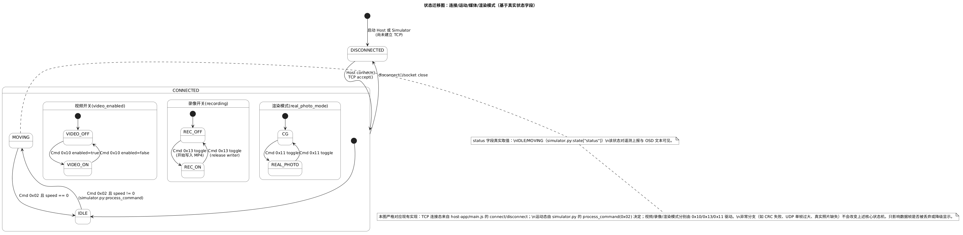
图3-2 注：该状态图可用于解释“为什么某些按钮在特定状态下无效”以及“为何必须先连接再开视频”等现场常见疑问。读者重点关注四类状态：连接态（DISCONNECTED/CONNECTED）、运动态（IDLE/MOVING）以及三类开关（video_enabled、recording、real_photo_mode）。排障时只要将当前现象映射到其中一个状态或转换条件，就能快速定位到对应链路（TCP/UDP/资源）并采取最小化操作恢复系统。

3.2 参考文献
- [1] 产品操作规范 v1.0
- [2] 工业控制软件用户体验指南

3.3 版本记录
表3-1：版本变更记录
版本 | 日期 | 描述 | 作者
v1.0.0 | 2026-04-10 | 全新高对比度工业风界面与操作指南 | 产品组
v1.1.0 | 2026-04-10 | 规范化目录结构，增加排障流程图与准则 | 产品组
v1.2.0 | 2026-04-03 | 扩写操作与排障说明，补充关键状态迁移对照图与附件引用 | 产品组

